申報須知暨填寫說明
新 北 市 新 莊 地 政 事 務 所
服務電話：０２-２２７７９２４５
地址：新北市新莊區中華路一段3號

不動產成交案件實際資訊申報【租賃案件】

※請多加利用自然人憑證或工商憑證辦理線上申報
※內政部地政司地政線上申辦系統
網址：https://clir.land.moi.gov.tw/CAP/ 新北市政府地政局 印製

不動產成交案件實際資訊申報登錄租賃案件申報須知
一、申報期限：經紀業經營仲介業務者，應於簽訂租賃契約書後三十日內申報登錄。
二、申報人：不動產仲介經紀業。（不動產租賃案件非委由經紀業居間或代理成交者，毋須申報）
三、申報方式：
1.憑證登錄，線上申報：使用工商憑證至內政部地政司地政司/地政線上申辦系統（https://clir.land.moi.gov.tw/CAP/）申報登錄。
2.表單登錄，紙本送件：無工商憑證至內政部地政司地政司/地政線上申辦系統（https://clir.land.moi.gov.tw/CAP/）申報登錄後，列印申報書並簽章後，將申報書送至案件標的座落之管轄地政事務所辦理收件。
3.臨櫃申報：填妥申報書並簽章後，將申報書送至案件標的坐落之管轄地政事務所辦理收件。
四、申報代理人：以實際受聘之職員(不限具備經紀人員資格) 或其他人員等為其申報代理人。
五、臨櫃申報核對身分所需文件：
1.申報人：申報人為法人，應提出法人登記證明文件及其代表人之資格證明影本。法人為經紀業者，得另以主管機關備查之公文書影本替代之。
2.申報代理人：（1）經紀業者之公司或商業登記證明文件(或經紀業經主管機關備查之公文書影本)、代表人之資格證明影本。
（2）代理人之身分證明文件正本。
（3）委託書。A. 應載明完整授權事項。B. 由申報人及代理人簽章，亦得 以申報書替代。
（4）申報書。

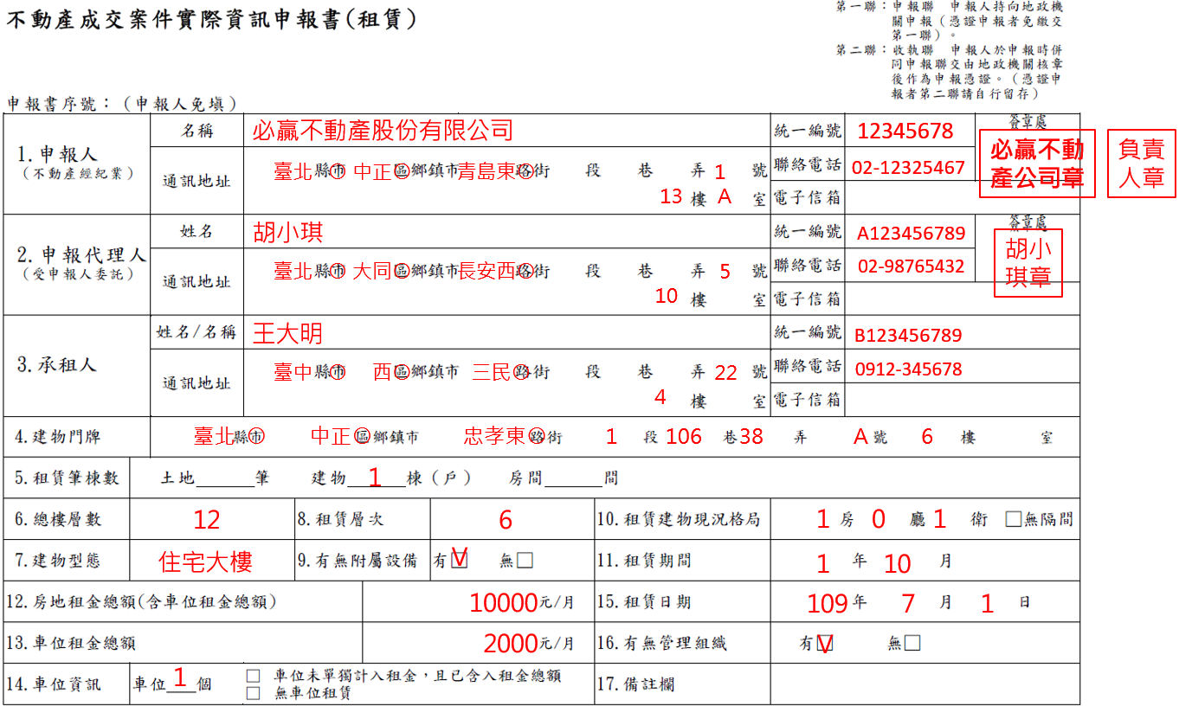
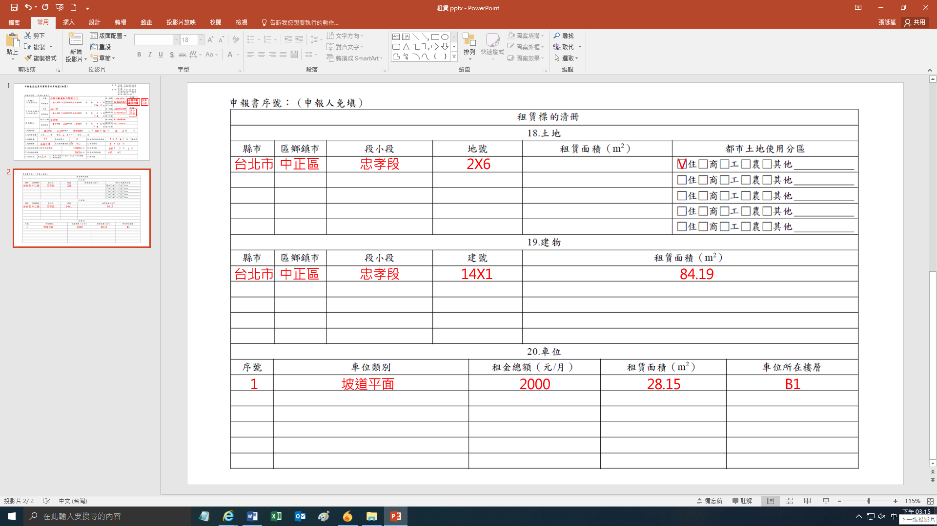

◎各欄位填寫說明：
申報書序號：由申報登錄系統自動給予流水號編製，申報人無須填載。
1.申報人：指居間成交本不動產租賃案件之不動產經紀業，並填載經紀業名稱、通訊地址、統一編號、聯絡電話及電子信箱資料，上開資料除電子信箱外，其餘欄位均為必填欄位。申報人為法人者，本欄蓋法人章及負責人章。為商業者，本欄蓋商業章及負責人章。
2.申報代理人：不動產經紀業得授權實際受聘僱之職員（不限具備經紀人員資格）或其他人員等為其申報代理人，並填載申報代理人姓名、通訊地址、統一編號、聯絡電話及電子信箱資料，上開資料除電子信箱外，其餘欄位均為必填欄位。申報代理人所為之申報，如有不實，仍應由申報人負責。本欄須予以簽章，其簽章方式為「簽名」或「蓋章」。
3.承租人：指簽訂不動產租賃契約書之承租人，承租人如有數人者，僅需就其中一位為代表填載之，於備註欄內註明該不動產之承租人數，並填載承租人姓名、通訊地址、統一編號、聯絡電話及電子信箱資料，上開資料除電子信箱外，其餘欄位均為必填欄位。
4.建物門牌：如為房地、建物或車位租賃案件，須填載登記(簿)謄本所載之建物門牌。
如租賃案件僅有土地而無建物者，本欄無須填載。如租賃案件之建物有多個門牌且未分開計租者，本欄填載建物面積最大之建物門牌，如面積相同填載序號在先之門牌。
5.租賃筆棟數：指實際租賃之土地筆數、建物棟（戶）數或房間間數。例如租賃案件為土地2 筆、建物1 棟（戶）。惟多筆多棟或1 筆多棟之租賃案件，如有個別計算租金者，應就每棟租賃標的分別填載申報書。例如租賃案件為臺中市公益路2 段○○號4 樓及6樓等2 棟，基地坐落為臺中市南屯區○○段○○地號，租金分別為每月1 萬5,000 元及1 萬8,000 元，則應就各自成交租金相關資訊，分別填載兩張申報書。如租賃案件為全棟（戶）建物，則填載建物棟（戶）數，無須填載房間間數；如租賃案件為建物內之雅房或套房分租，則填載房間間數，無須填載建物棟（戶）數。
6.總樓層數：指租賃建物坐落之總樓層數。如僅租賃土地而無租賃建物者，本欄無須填載。
7.建物型態：依建物型態分為 1 公寓(5 樓含以下無電梯)。2 透天厝。3 店面(店舖)。4辦公商業大樓。5 住宅大樓(11 層含以上有電梯)。6 華廈(10 層含以下有電梯)。7套房(1 房(1 廳)1 衛)。8 工廠。9 廠辦。10 農舍。11 倉庫。Z 其他等型態，填載租賃建物對應之代碼，例如建物型態為18 樓之住宅大樓，則填載代碼為5。如僅租賃土地而無租賃建物者，本欄無須填載。
8.租賃層次：指租賃建物坐落之實際樓層數。例如住宅大樓總樓層數為18 樓，租賃建物位於12 樓，則總樓層數填載18，本欄填載12；又透天厝總樓層數為4 樓，整棟樓層全數承租，則總樓層數填載4，本欄填載「全」（採線上申報請選擇「其他」及勾選「整棟承租」）。如僅租賃土地而無租賃建物者，本欄無須填載。
9.有無附屬設備：依不動產租賃契約書簽訂內容填載有無附屬設備，數量不限，如僅 1項設備，仍填載「有」，冷氣、冰箱等亦屬之。不動產租賃契約書未約定有附屬設備，則勾選「無」。
10.租賃建物現況格局：指租賃案件簽訂租賃契約書當時之實際現況格局，不以建造或使用執照圖說所載為限。例如原使用執照圖說為3 房2 廳2 衛，日後租賃時變更格局為4 房2 廳2 衛，則本欄依簽訂租賃契約書當時之實際現況填載4 房2 廳2 衛。如租賃建物無隔間者，應勾選「無隔間」。如僅租賃土地而無租賃建物者，本欄無須填載。
11.租賃期間：依不動產租賃契約書約定之租賃期間填載。例如租賃期間自108 年10 月1日起至109 年12 月31 日止，則本欄填載1 年3 月。租賃期間不足1 年者，以月數計算，不足1 個月者，不予計算租賃期間。
12.房地租金總額：房地租金總額係為土地租金總額、建物租金總額及車位租金總額之總計。房地租賃如含車位則應計入車位租金總額，車位租金能拆計者，應另行填載於車位租賃標的清冊；但無法拆計車位租金者，則勾選「車位未單獨計入租金，且已含入租金總額。」。舉例而言，房地租金2 萬元/月，車位租金3,000 元/月，則房地租金總額（含車位租金額）應填載2 萬3,000 元/月，車位租金3,000 元/月另行填載於車位租金總額欄及租賃標的清冊。無車位租賃則於第14 欄車位資訊勾選「無車位租賃」。
13.車位租金總額：指房地租賃案件內車位之租金總額，或僅有租賃車位之租金總額。房地、車位未分開計算租金者，或無車位租賃者，本欄無須填載(非填0)。如租賃2 個車位，租金各為1 萬元及8,000 元，本欄填載1 萬8,000 元，並應另於車位租賃清冊分別填載各車位資訊。
14.車位資訊：房地租賃成交案件內含車位之交易，請填寫車位個數。如無法拆分車位租金者，請勾選「車位未單獨計入租金，且已含入租金總額」。無車位租賃者勾選「無車位租賃」。
15.租賃日期：依簽訂不動產租賃契約書之日期填載。
16.有無管理組織：指該租賃案件之建物有無依公寓大廈管理條例第 18 條「於公寓大廈成立管理委員會或推選管理負責人」設立之組織。
17.備註欄：指與不動產租賃相關資訊未盡事項之註記，例如房地租賃含未登記建物部分、民情風俗(如考慮風水因素)、親友間租賃等因素，以致影響成交租金者，均可於本欄內註明。請避免於本欄填載個人資料。
18.土地租賃標的清冊：
(1)每一地號土地標示資訊依租賃案件土地登記(簿)謄本所載相關資訊予以填載，如實際租賃面積非土地全筆登記面積，則依實際土地租賃面積填載。例如土地登記(簿)謄本所載全筆土地面積為900平方公尺，但實際租賃面積僅為350平方公尺，則「租賃面積」填載350平方公尺。
(2)租賃標的為建物，土地租賃標的清冊仍應填載，但得免填土地租賃面積。
(3)租賃案件之土地位於都市土地區域者，「都市土地使用分區」依土地所在分區，予以勾選。非都市土地使用地類別由系統自動提供查詢資訊，無須另行填載。
19.建物租賃標的清冊：
(1)每一建號建物標示資訊依租賃案件建物登記(簿)謄本所載相關資訊予以填載，但含有未登記建物面積部分，該部分免填。如租賃建物全部屬未登記建物者，得免申報。
(2)如實際租賃面積非建物全棟登記面積，則依實際建物租賃面積填載。例如建物登記(簿)謄本所載全棟建物面積為120平方公尺，但僅租賃其中一間房間或部分面積，其實際面積為28平方公尺，則「租賃面積」填載28平方公尺。
(3)套房（未有獨立權狀）或雅房出租時，其實際租賃面積，得參照不動產租賃相關定型化契約應記載及不得記載事項之租賃範圍，以建物平面圖或格局示意圖計算或簡易量測結果；如有未登記建物部分之面積，得免計入，並於備註欄註明。
(4)套房（未有獨立權狀）或雅房出租時，共有部分面積應按租賃契約書約定內容填載；如因租賃習慣未特別記載該共有部分之分算面積者，得免計入實際租賃面積，並於備註欄註明本租賃標的未計入共有部分之分算面積。
(5)建物租賃面積如有內含車位，應包含車位之合計面積；該內含車位面積應另行填載，如無法區分車位面積者，得不予另行填載。
(6)僅租賃土地而無租賃建物者，本欄得不予填載。
20.車位租賃標的清冊：「序號」請依租賃之車位個數依序編號，例如租賃A、B 等2 車位，A 車位為序號1，B 車位為序號2，依此類推。車位類別依形式之不同，分別填載不同代碼，其代碼如後：1 坡道平面。2 升降平面。3 坡道機械。4 升降機械。5 塔式車位。6 一樓平面。7 其他。車位如超過1 個以上應分別填載租金額、租賃面積及車位所在樓層。車位租賃面積依建物登記(簿)謄本所載權利持分面積分別填載，如一樓平面車位未有建物登記面積，則以土地實際租賃面積填載；如未於建物登記(簿)謄本記載或無法區分車位面積者，得免填載租賃面積。如停放於地面之車位，屬土地租賃者，則以土地租賃面積為準，「車位租賃面積」仍請一併填載。「車位所在樓層」請依車位實際樓層填載，若無固定車位則應填載「無固定車位」。如無車位租賃者，本車位清冊無須填載。

